ФИНАНСОВЫЙ 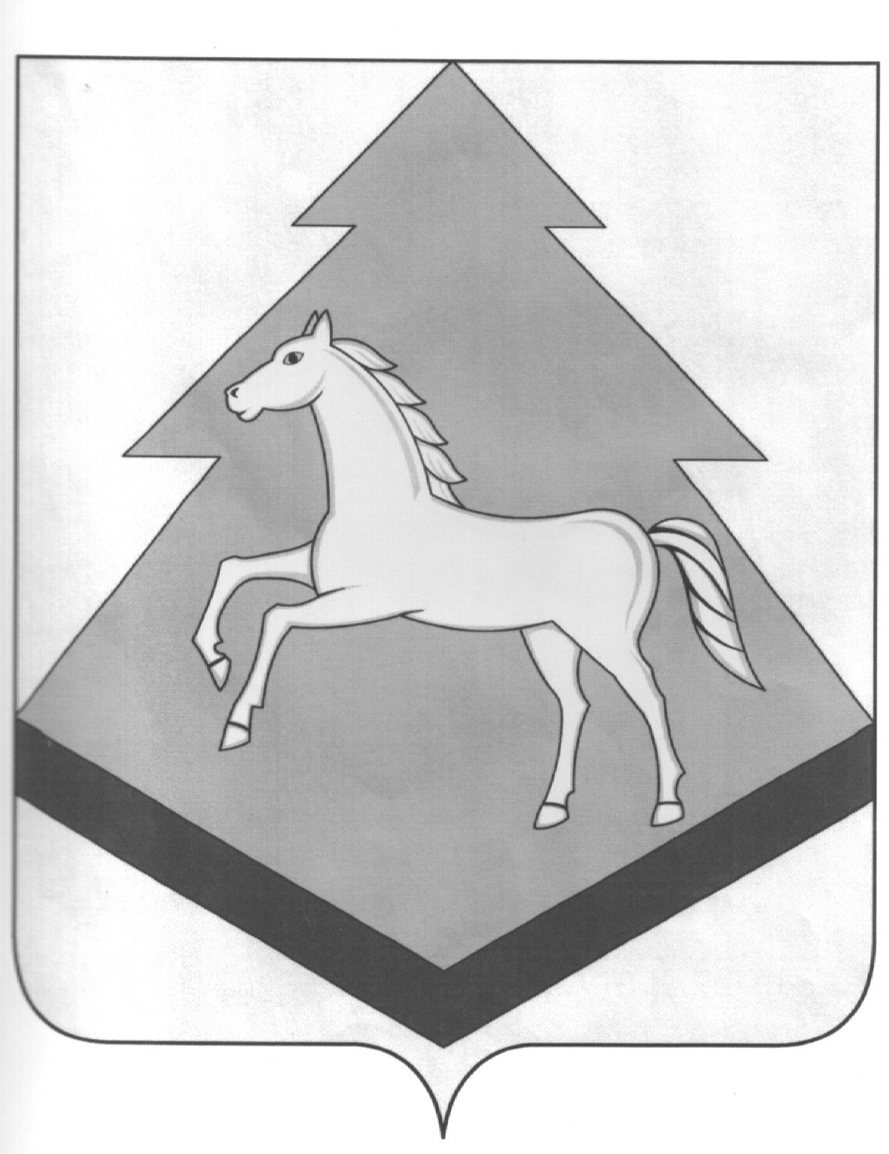 ОТДЕЛ АДМИНИСТРАЦИИ
БРАСОВСКОГО РАЙОНА

ПРИКАЗ

« 04 » 04 2024 г. № 3
п. Локоть

О внесении изменений в приказ
финансового отдела администрации
Брасовского района от 17.01.2024 № 1
«Об утверждении Указаний об установлении,
детализации и определении порядка
применения бюджетной классификации
Российской Федерации в части, относящейся
к бюджету Брасовского муниципального района
Брянской области »

В соответствии с абзацем 14 статьи 89 Бюджетного кодекса Российской Федерации, приказом Министерства финансов Российской Федерации от 06.06.2019 № 85н «О порядке формирования и применения кодов бюджетной классификации Российской Федерации, их структуре и применении» , раздела 2 пункта 8 решения районного Совета народных депутатов «О порядке составления, рассмотрения и утверждения бюджета Брасовского муниципальный района Брянской области , а также в целях организации работы по применению и детализации бюджетной классификации при формировании и исполнении местного бюджета

ПРИКАЗЫВАЮ:

1 Внести в приказ финансового отдела администрации Брасовского района от 17.01.2024 № 1 «Об утверждении Указаний об установлении, детализации и определении порядка применения бюджетной классификации Российской Федерации в части, относящейся к бюджету Брасовского муниципального района Брянской области» следующие изменения:

- пункт 2.2.Перечень и правила отнесения расходов бюджета МО «Брасовский муниципальный район» на соответствующие направления расходов целевых статей, используемых в местном бюджете дополнить следующим абзацем :

- 0141881190-Мероприятия по обеспечению функционирования комплекса " Безопасный город"

- 0141551180- Осуществление первичного воинского учета на территориях где отсутствуют военные комиссариаты

-01404S6170- Обеспечение сохранности автомобильных дорог местного значения и условий безопасности движения по ним

-011A255190- Государственная поддержка отрасли культуры

-01406S4230- Сохранение, использование, популяризация и государственная охрана объектов культурного наследия

2. Опубликовать настоящий приказ на официальном сайте администрации
Брасовского района в сети Интернет

3 Контроль за исполнением настоящего приказа оставляю за собой.

Начальник финотдела: Н.М.Филина

